实验任务二

一、实验名称：使用 Revit 软件创建并编辑墙体

二、实验学时： 2 学时

三、实验目的

通过该实验，学生将学会如何使用 Revit 软件创建和编辑基本墙、幕墙和叠层墙。这些墙体类型是建筑设计中常见的构造元素， 掌握它们的绘制和编辑方法对于掌握 Revit 软件的建筑模型功能非常重要。
四、主要仪器设备

1. 硬件：PC 机
2. 软件：Revit 2018

五、实验内容

1. 创建基本墙：
（1） 打开 Revit 软件，并在已有的项目中创建建筑模型。
（2） 学习如何使用基本墙工具绘制直线墙、弧形墙等不同形状的墙体。
2. 编辑基本墙属性：
（1） 学习如何调整基本墙的高度、厚度、材质等属性。
（2） 学习使用墙编辑器新建墙类型的方法。
3. 创建幕墙：
（1） 学习如何使用幕墙工具创建具有玻璃幕墙效果的墙体。
（2） 学习如何调整幕墙的玻璃材质、构件尺寸和连接方式等属性。
4. 创建叠层墙：
（1） 学习如何使用叠层墙工具创建具有多层结构的墙体。
（2） 学习如何调整叠层墙的每层材质、厚度和连接方式等属性。

5. 查看墙体图像：
（1） 学习如何使用视图工具和查看选项，快速分析和查看墙体的 3D 效果。
（2） 学习如何生成墙体平面图和立面图，并添加注释和尺寸等信息。

六、实验指导

实验指导参考附件 1。

注意事项

在进行实验时，请确保按照软件的操作指南进行，并参考教师提供的相关资料。如果遇到困难或问题， 及时向老师求助。完成实验后， 整理实验报告，并准备与老师和同学分享你的学习心得和经验。

实验3：墙体的绘制和编辑
上个实验完成了标高和轴网等定位依据设计，从本实验开始将从地下一层平面开始，分层逐步完成别墅三维模型的设计。本实验将创建地下一层平面的墙体构件。
打开电脑中“别墅_02_完成.rvt”文件，在项目浏览器中双击“楼层平面”项下的“-1F”，打开地下一层平面视图。
利用编辑墙中的方法新建“基本墙：外墙饰面砖”墙类型，其构造层设置如图 2-1所示。
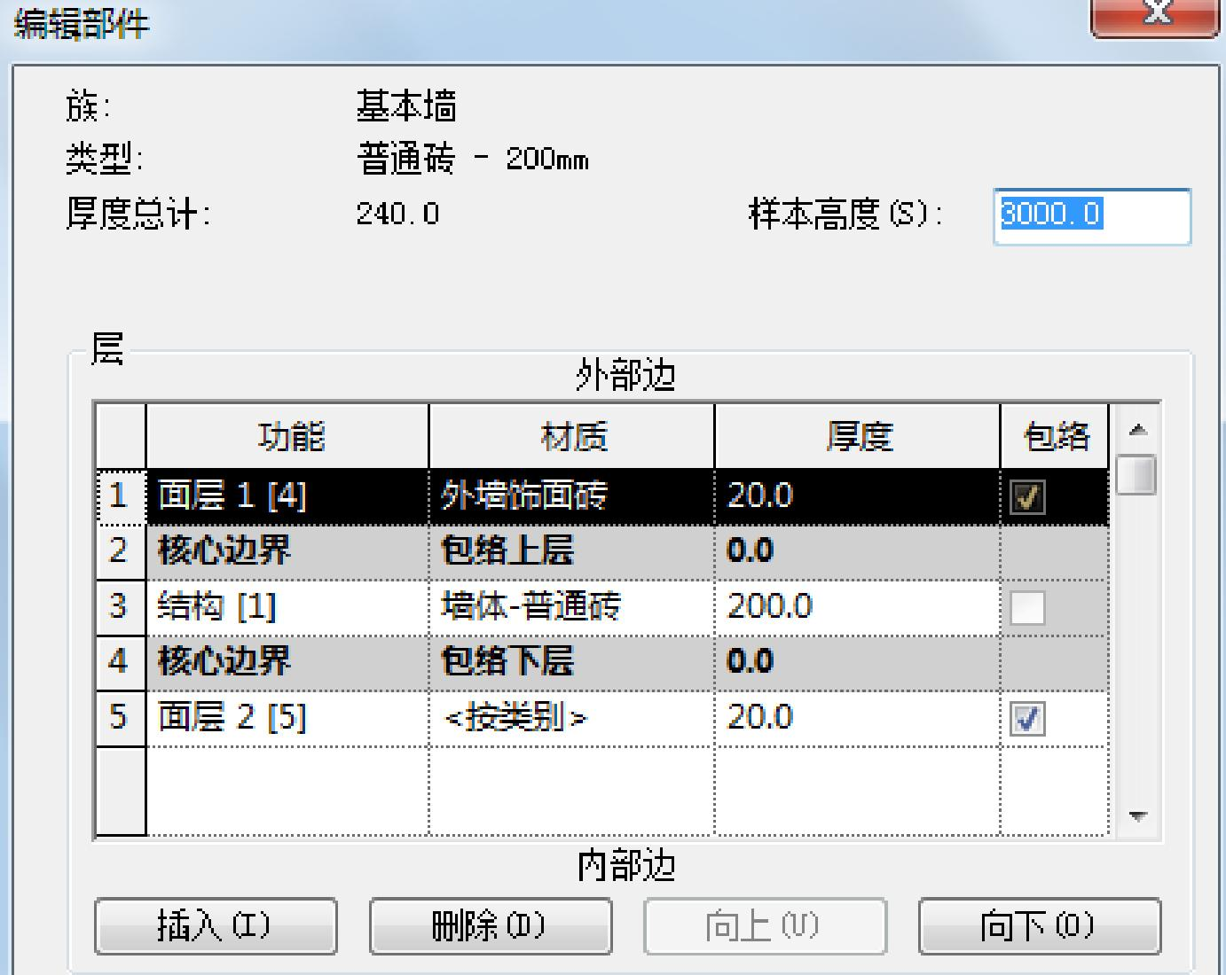
图 2-1
2.1 绘制地下一层外墙
新建了墙类型后，即可直接选择墙类型，直接绘制墙体。
 接上节练习，单击选项卡“常用”-“墙”命令。
 在类型选择器中选择“基本墙：剪力墙”类型, 单击“图元属性”按钮打开“实例属性”对话框，设置实例参数“基准限制条件”为“-1F-1”，“顶部限制条件”为“直到标高1F”，如图 2-2 所示。单击“确定”关闭对话框。
 绘制面板选择“直线”命令，移动光标单击鼠标左键捕捉 E 轴和 2 轴交点为绘制墙体起点，然后顺时针单击捕捉 E 轴和 1 轴交点、F 轴和 1 轴交点、F 轴和 2 轴交点、H 轴和 2轴交点、H 轴和 7 轴交点、D 轴和 7 轴交点、绘制上半部分墙体，如图 2-3 所示。

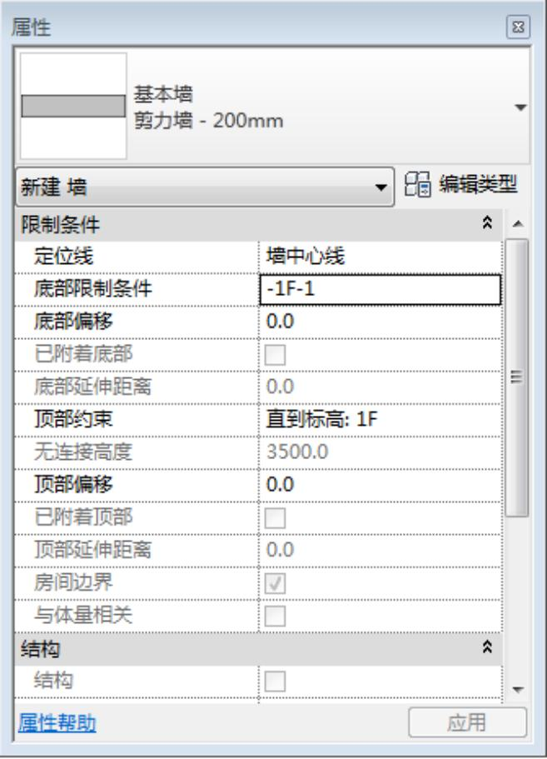
图 2-2
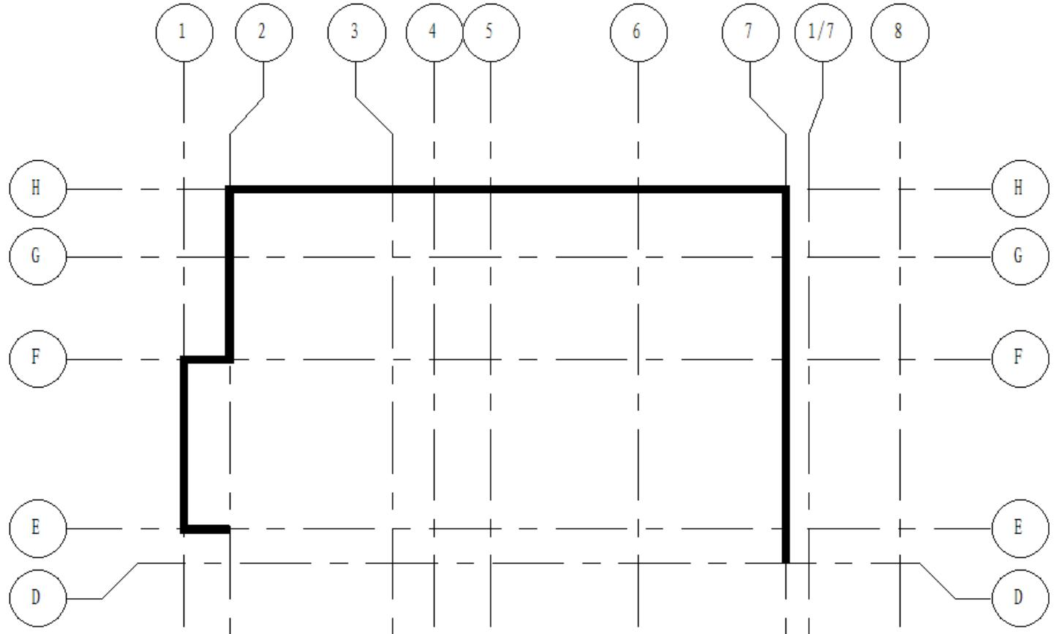
图 2-3
 在类型选择器中选择“基本墙：外墙饰面砖”类型，单击“属性”按钮打开“图元属性”对话框，同样设置实例参数“基准限制条件”为“-1F-1”，“顶部限制条件”为“直到标高 1F”，单击“确定”关闭对话框。
 选择“绘制”面板下“直线”命令，移动光标单击鼠标左键捕捉 E 轴和2 轴交点为绘制墙体起点，然后光标垂直向下移动，键盘输入“8280”按“Enter”键确认；光标水平向右移动到 5 轴单击，继续单击捕捉 E 轴和 5 轴交点、E 轴和 6 轴交点、D 轴和 6 轴交点、D 轴和 7 轴交点绘制下半部分外墙，如图 2-4 所示。

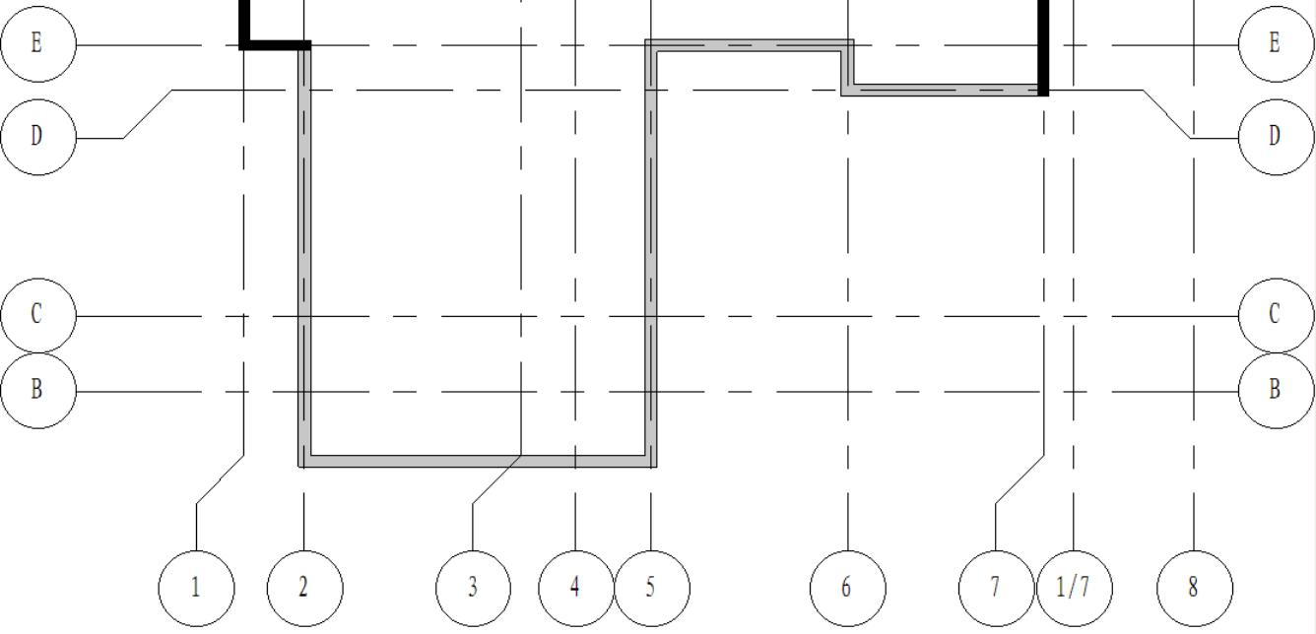
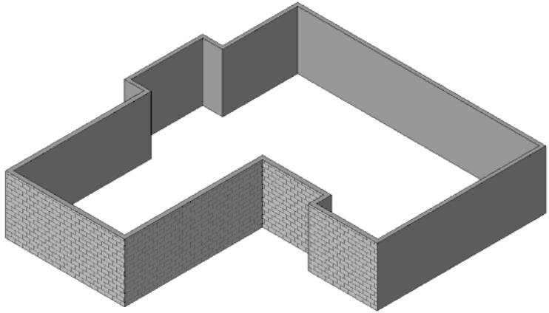
图 2-4
 完成后的地下一层外墙如图 2-5 所示，保存文件。
2.2 绘制地下一层内墙
 接上节练习，单击选项卡“常用”-“墙”命令，在类型选择器中选择“基本墙：普通砖-200mm”类型。
 “绘制”面板选择“直线”命令，选项栏“定位线”选择“墙中心线”，单击“图元属性”按钮打开“实例属性”对话框，设置实例参数“基
图 2-5
准限制条件”为“-1F”，“顶部限制条件”为“直到标高 1F”，单击“确定”关闭对话框。
 按图 2-6 所示内墙位置捕捉轴线交点，绘制“普通砖-200mm ”地下室内墙。
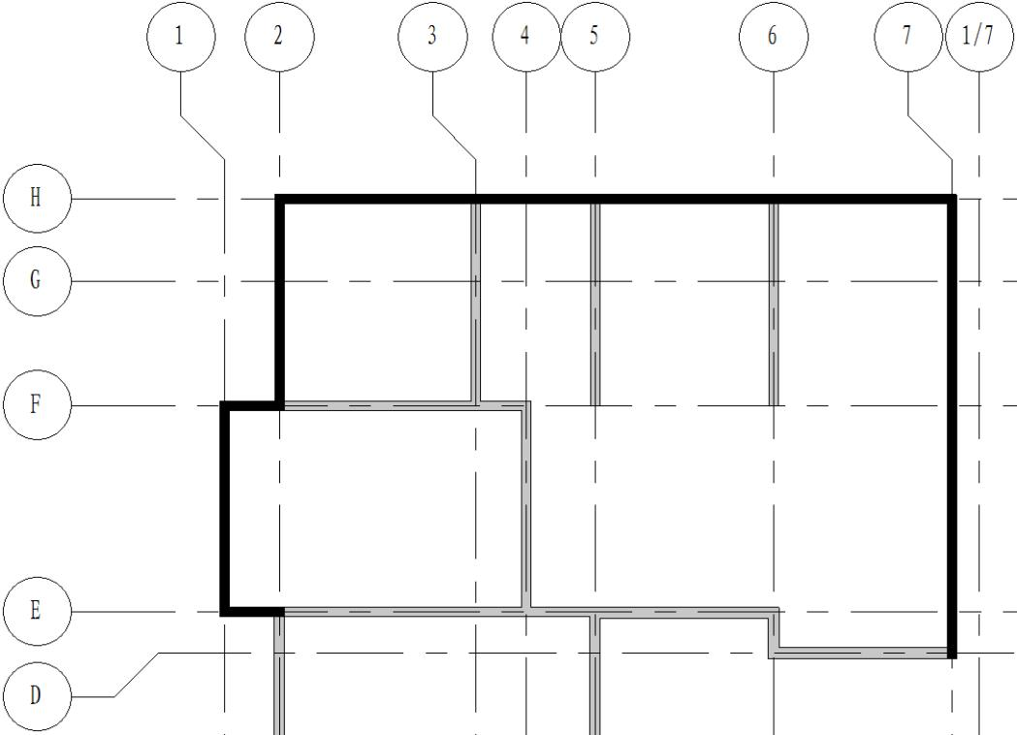
图 2-6
 在类型选择器中选择“基本墙：普通砖-100mm”，“定位线”选择“核心面－外部”，单击“图元属性”按钮打开“实例属性”对话框，设置实例参数“基准限制条件”为“-1F”， “顶部限制条件”为“直到标高 1F”，单击“确定”关闭对话框。
 按图 2-7 所示内墙位置捕捉轴线交点，绘制“普通砖-100mm ”地下室内墙。

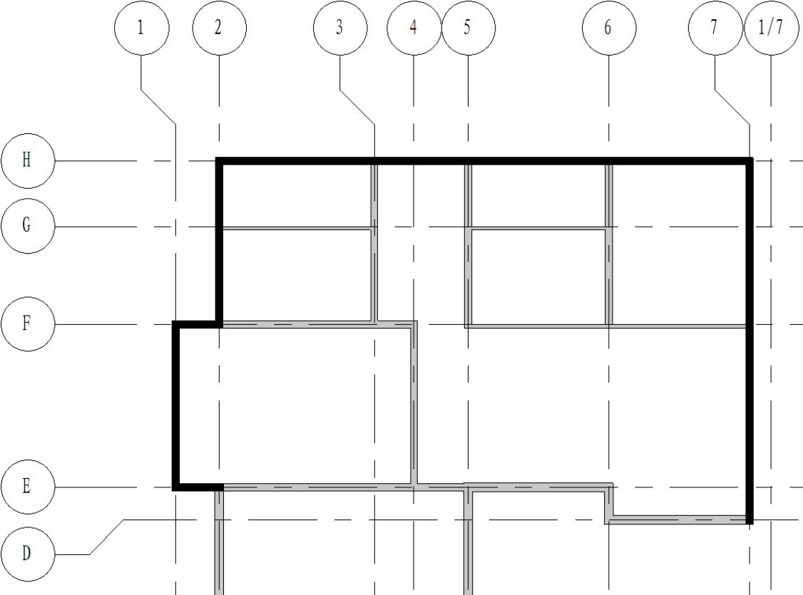
图 2-7
 完成后的地下一层墙体如图 2-8 所示，保存文件。
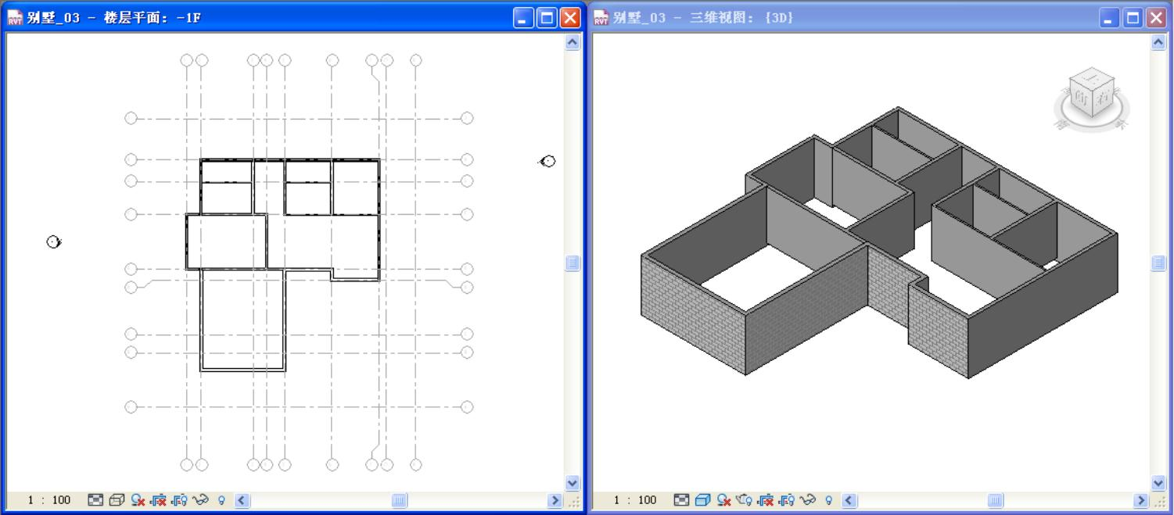
图 2-8
练习
完成小别墅练习地下一层的墙体绘制

